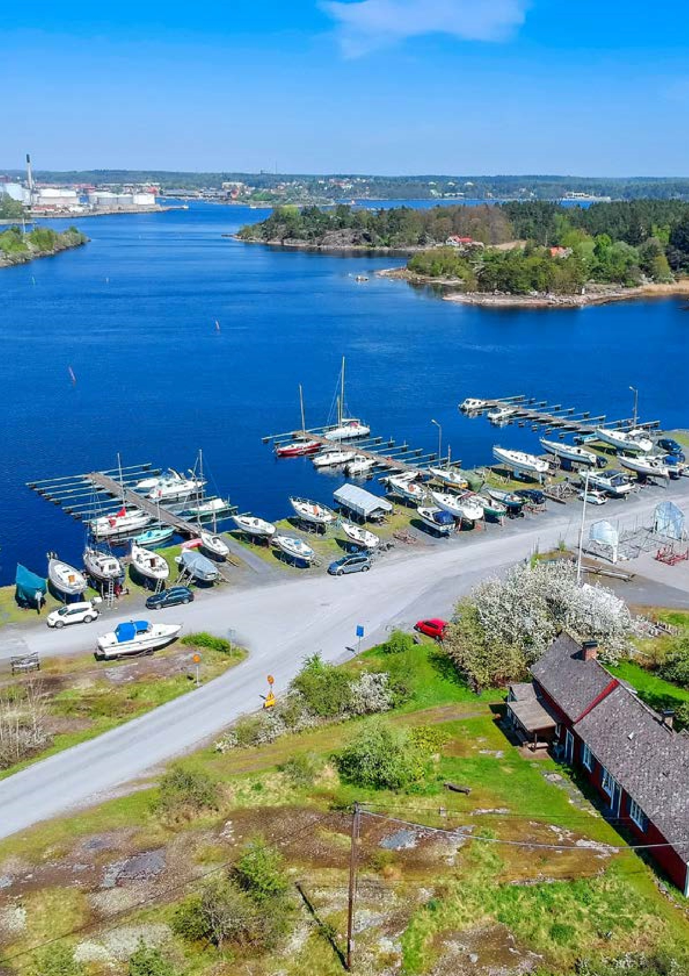



**Risker vid sanering av båtbottenfärg**



**Risker vid sanering av**

**båtbottenfärg**



Datum

2019-03-27

**Information om risker vid sanering av båtbottenfärg**

Det har kommit till Transportstyrelsens kännedom att kunskapen varierar mycket ute i båtklubbarna och bland båtägarna kring hur åtgärder för borttagning av båtbottenfärg kan ge negativ påverkan på både miljö och hälsa, och att kunskapen många gånger är otillräcklig. Syftet med denna skrivelse är att upplysa alla kommuner om att bristfällig sanering av båtbottenfärg kan pågå i er kommun, samt be om er hjälp att informera berörda båtägare och båtklubbar om gällande rekommendationer.

Transportstyrelsen vill även påpeka vikten av att båtlivet bidrar till minskad biocidanvändning, enligt det nationella miljömålet Giftfri miljö.

Bristen på kunskap gör att det finns risk för att miljöfarliga ämnen, såsom tennorganiska föreningar och tungmetaller som koppar, zink och bly, sprids till mark och vatten på ett okontrollerbart sätt och skadligt sätt.

Vi har även uppmärksammats på att det finns firmor som utför blästring och andra saneringsarbeten utan att ha tillräcklig kunskap och skyddsåtgärder vid saneringen. För att motverka sådan verksamhet kan kommunen behöva skapa ett tillsynsförfarande kring detta. Särskilt allvarligt är det om de båtar som saneras har TBT i underliggande färglager, vilket visat sig vara fallet i ca 10-15 % av båtarna, enligt mätningar med s.k. XRF-teknik.

# Projekt Skrovmålet

Sedan 2016 driver Transportstyrelsen, i samverkan med andra nationella, regionala och lokala myndigheter, projektet Skrovmålet[1]. Målet är att ta fram nationella förslag till åtgärder för att minska den negativa påverkan från båtbottenfärger. Dessa åtgärdsförslag ska presenteras 2020, men i väntan på detta finns redan nu framtagna rekommendationer till båtägare vad gäller sanering av båtskrov. Mer information om Skrovmålet finns på Transportsstyrelsens webbplats.[2]

# Framtagna rekommendationer

I november 2017 tog Skrovmålet fram rekommendationer till båtägare, båtklubbar och varv om hur man bör agera för att ta bort gamla lager biocidfärg från båtbotten utan att riskera spridning av biocider till mark och vatten och påverkan på den egna hälsan. Dessa rekommendationer finns sammanställda i broschyren *Giftfri båtbotten – Så här gör du.* [3]

Rekommendationerna avser endast plastbåtar, för träbåtar finns ännu inga rekommendationer framtagna.

Rekommendationerna bygger på att man som verksamhetsutövare uppmanas att alltid välja en metod som ger så liten negativ miljöeffekt som möjligt. I nuläget har det inte gjorts tillräckliga utvärderingar av de olika metoderna för att ta bort gammal färg för att med säkerhet veta vilka miljöeffekter de innebär. Under våren 2019 har Transportstyrelsen, i samarbete med RISE, startat ett arbete med metodutvärdering. Resultaten kommer att presenteras under hösten 2020.

Om en båtägare avser att ta bort båtbottenfärg redan nu bör denne välja en metod som är i enlighet med rekommendationerna och vara noga med att vidta de försiktighetsåtgärder som krävs för att undvika spridning av giftiga metaller till mark och vatten och påverkan på den egna hälsan.

# Regler för båtbottenfärger

Information om gällande regler kring båtbottenfärger, hur färgerna bör hanteras samt var ansvarsfördelningen för tillsynen ser ut finns i broschyren *Måla båtbotten – Du har väl koll på reglerna?* [4]

# Tillsyn Miljöförvaltningen Stockholms stad

Miljöförvaltningen i Stockholm arbetar aktivt för att båtklubbarna i Mälaren ska ha en utfasningsplan när det gäller förbjudna båtbottenfärger. Målsättning är att samtliga båtar med hemmahamn i Mälaren ska vara sanerade och fria från biocidfärger till utgången av år 2020. Saneringsarbeten pågår därför redan i många Mälarklubbar. Miljöförvaltningen följer dessa arbeten bl.a. genom förebyggande tillsyn och kontroll av att tillräckliga försiktighetsmått tillämpas vid saneringen.

**Vad är TBT?**

TBT (tributyltenn), som är en organisk tennförening, är starkt hormonstörande biocid som har använts för en rad ändamål, framförallt som tillsats i båtbottenfärger för att förhindra påväxt av alger och havstulpaner. Genom de-alkylering av TBT bildas nedbrytningsprodukterna dibutyltenn (DBT) och monobutyltenn (MBT). Båtbottenfärger med TBT började användas under slutet av 1960-talet och blev vanliga under 1970- och 1980-talet. Den intensiva användningen på både fartyg och fritidsbåtar orsakade en omfattande föroreningsspridning både på land och i den marina miljön. Under slutet av 1980-talet förstod man dock hur farlig biociden var för vattenmiljön.

I Sverige infördes användningsförbud på fritidsbåtar 1989, men färgerna var fortfarande tillåtna på kommersiell sjöfart. Från juli 2003 är all användning av dessa färger förbjuden på alla fartyg inom EU[5]. Den internationella sjöfartsorganisationen (IMO) har antagit en bindande konvention[6] som förbjuder användningen av organiska tennföreningar i båtbottenfärger. Konventionen trädde i kraft 2008.

På grund av sin toxiska verkan på mikroorganismer har organiska tennföreningar använts, om än i mindre utsträckning, som skyddsmedel för trävirke och papper och kan därför förekomma som markföroreningar vid anläggningar inom träindustrin, exempelvis sågverk och pappersbruk.

Organiska tennföreningar anses vara hormonstörande och har i djurstudier[7] rapporterats påverka utveckling och reproduktion och är numera ett så kallat prioriterat ämne i vattendirektivet. Alltför höga halter uppmäts i större delar av skärgården och i sjöar. Det krävs endast några få nanogram TBT per liter vatten i recipienten för att orsaka mätbara miljöskador.

Enligt Länsstyrelsen i Stockholm visar uppmätta halter av TBT i vattenmiljön att TBT utgör ett av de absolut största problemen att uppnå god status i havsmiljön och inlandsvatten. De uppmätta halterna i vattenmiljön är förvånansvärt höga trots att TBT i båtbottenfärger är förbjudet sedan 1989, vilket gör att väldigt många vattenförekomster inte uppnår god status med avseende på TBT. Gränsvärdet för TBT är lågt och det krävs väldigt små mängder tillkommande TBT till ett vatten för att gränsvärdet kan komma att överskridas.

Kända belastningskällor för ytterligare spridning av TBT till vattenmiljön utgörs av bland annat av:

* TBT som finns kvar i båtbottenfärg på båtar.
* TBT som finns vid mark vid marinor, båtuppläggningsplatser och varv.
* TBT i sediment vid marinor, båtuppläggningsplatser och varv.

**Kontaktpersoner på Transportstyrelsen, Sjö- och luftfartsavdelningen**

Lina Petersson, Sektionen för miljö

[lina.petersson@transportstyrelsen.se](mailto:lina.petersson@transportstyrelsen.se)

Annika Lindell, Sektionen för miljö

[annika.lindell@transportstyrelsen.se](mailto:annika.lindell@transportstyrelsen.se)

transportstyrelsen.se

telefon 0771-503 503

1. Projekt under Miljömålsrådet och Åtgärdsprogram för havsmiljön, deltagare är Transportstyrelsen, Naturvårdsverket, Kemikalieinspektionen, Havs- och vattenmyndigheten, Sjöfartsverket, Försvarsinspektören för hälsa och miljö, Sveriges Geologiska Undersökning, Länsstyrelsen Stockholm, Länsstyrelsen Västra Götaland, Stockholms stads miljöförvaltning, Miljösamverkan Stockholm.
2. [https://www.transportstyrelsen.se/sv/sjofart/Fritidsbatar/Batlivets-miljofragor/Renbatbotten/skrovmalet/](https://www.transportstyrelsen.se/sv/sjofart/Fritidsbatar/Batlivets-miljofragor/Ren-batbotten/skrovmalet/) 
3. [https://www.transportstyrelsen.se/sv/publikationer-och-](https://www.transportstyrelsen.se/sv/publikationer-och-rapporter/Publikationer/Sjofartspublikationer/Fritidsbatliv/giftfri-batbotten/)

   [rapporter/Publikationer/Sjofartspublikationer/Fritidsbatliv/giftfri-batbotten/](https://www.transportstyrelsen.se/sv/publikationer-och-rapporter/Publikationer/Sjofartspublikationer/Fritidsbatliv/giftfri-batbotten/) 
4. [https://www.transportstyrelsen.se/sv/publikationer-och-](https://www.transportstyrelsen.se/sv/publikationer-och-rapporter/Publikationer/Sjofartspublikationer/Fritidsbatliv/mala-batbotten/)

   [rapporter/Publikationer/Sjofartspublikationer/Fritidsbatliv/mala-batbotten/](https://www.transportstyrelsen.se/sv/publikationer-och-rapporter/Publikationer/Sjofartspublikationer/Fritidsbatliv/mala-batbotten/)

  
5. Förordning (EG) 536/2008
6. International Convention on the Control of Harmful Anti-Fouling Systems on Ships, 2001 (AFS.3/Circ.3)
7. https://www.naturvardsverket.se/upload/stod-i-miljoarbetet/vagledning/fororenadeomraden/organiskatennforeningar.pdf